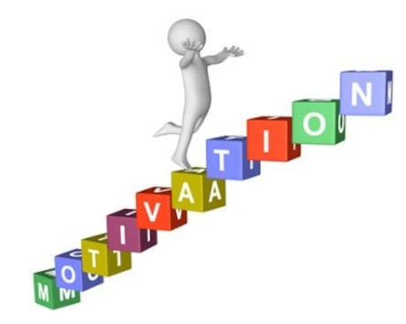

**Повышение учебной мотивации обучающихся на уроках математики на этапе вызывания исходной мотивации в условиях реализации ФГОС.**

**Что такое Мотивация?**

|  |  |  |
| --- | --- | --- |
| **Мотивация** | **Учебная мотивация** | **Мотивация учения** |
| - это побуждение человека к деятельности для достижения цели. | - это процесс, который запускает, направляет и поддерживает усилия, направленные на выполнение учебной деятельности. | - это основное условие успешного обучения. |

Отсутствие мотивации к обучению – одна из наиболее актуальных на сегодня педагогических проблем.

**«Все наши замыслы, поиски и построения превращаются в прах, если у ученика нет желания учиться»**

В.А. Сухомлинский.

**Задача учителя** состоит в том, что он обязан обучать своих учеников так, чтобы им хотелось учиться, создавая на каждом уроке ситуацию успеха, ведь успех приходит к тому, кто делает то, что любит.

|  |  |
| --- | --- |
| **Типы учебной мотивации** | |
| **Отрицательна** | **Положительная** |
| **когда**  побуждения ученика вызваны осознанием определенных неудобств и неприятностей, которые могут возникнуть, если он будет плохо учиться | **когда**  1) мотивы заложены вне самой учебной деятельности - социальные устремления (чувство долга перед страной, перед семьей).  2) узколичные мотивы (одобрение окружающих, путь к личному благополучию и т.п.). |

**Какими ресурсами располагает учитель для развития учебной мотивации?**

1. Содержание учебного компонента. 2. Методы и средства обучения. 3. Организационные формы и стиль взаимодействия учителя и учащегося.

**Этапы формирования мотивации на уроке**

|  |  |  |
| --- | --- | --- |
| **этап** | | |
| **вызывания исходной мотивации.** | **подкрепления и усиления возникшей мотивации.** | **завершения урока.** |
| где происходит формирование у каждого учащегося личной потребности в последующей деятельности, связанной с «открытием» нового правила. | где учащиеся усваивают содержание темы программы и овладевают учебными действиями и операциями, входящими в это содержание. | где учащиеся учатся рефлексировать (анализировать) собственную учебную деятельность, оценивать ее, сопоставлять результаты с поставленными учебными задачами (целями). |

**Рассмотрим, что собой представляет: Этап вызывания исходной мотивации** (организационный этап урока, постановка цели и задач урока)  **Каким должно быть начало урока?** Конечно, **интересным, интригующим и запоминающим,** это важный этап урока, который обеспечивает психологический настрой на урок, дает эмоциональный толчок к восприятию информации, здесь учителю надо привлечь к себе внимание учеников, заинтересовать, мотивировать.

Каждый педагог знает, что именно от этого этапа урока зависит эффективность всего учебного процесса на уроке, где создается определенный настрой на дальнейшею работу, и очень важно, чтобы он выполнял мотивирующую функцию - «**вызывал» исходную мотивацию.**

Существует множество приемов, которые позволяют начать урок оригинально и красиво, которые в свою очередь направлены на активизацию работы на уроке и создание благоприятной среды для дальнейшей работы на уроке. Поэтому начало урокатребует привлечения яркого, необычного, дидактического материала (вызывающего интерес к его содержанию) и использование нестандартных заданий (вызывающих интерес самими формами работы).

**Для повышения мотивации на уроке можно применять:**

1. Эпиграфы.

2. Ребусы.

3. Практические задачи.

4. Картинки (фотографии).

5. Загадки.

6. Подвижные игры на тетрадном листе.

7. Вводные карты урока.

**Мобилизирует внимание учеников в начале урока, настраивает их на работу, насыщает материал урока, создает проблемную ситуацию, которая заставляет думать и высказывать свои мысли.**

Например:

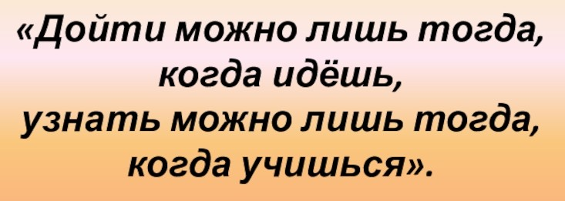

**развивает логическое мышление у школьников**

Например:

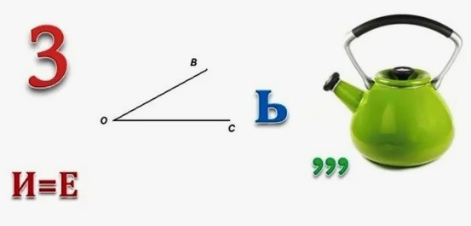

**формирует умения применять эвристические приемы познания изучаемого объекта, устанавливать его свойства и закономерности.**

Например:

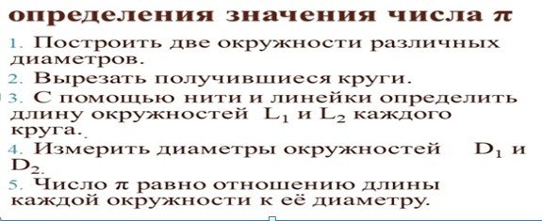

**способствует формированию содержательных понятий, развивает логическое мышление и речь, помогает прийти к обобщению.**

Например:

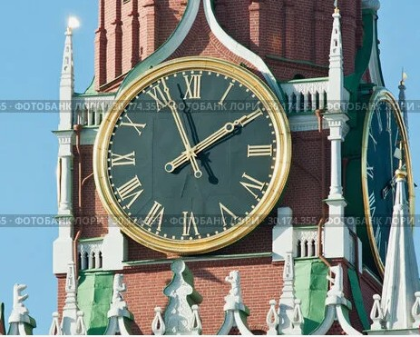

тема «Римские цифры»

**тренируют** **концентрацию внимания, быстроту реакции, память.**

Например:

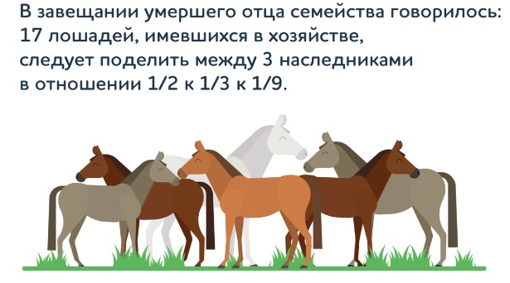

Подвижные игры на тетрадном листе

**развивают пытливость и любознательность.**

Например:

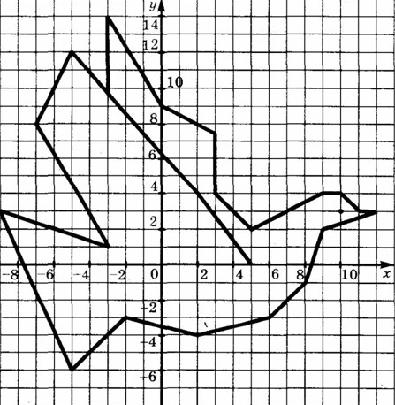

Тема: «Координатная плоскость»

Например:

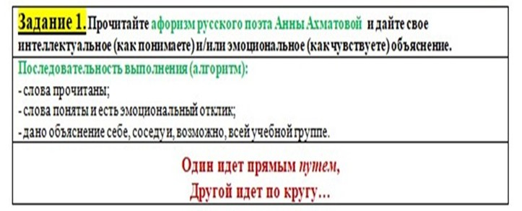

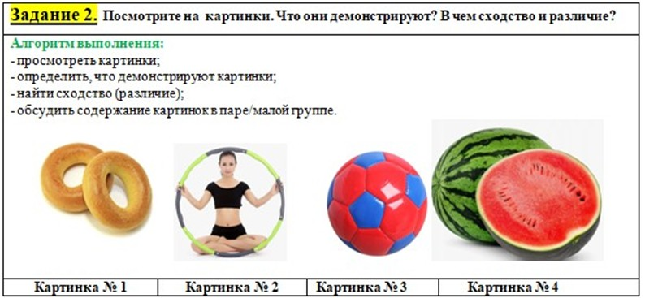

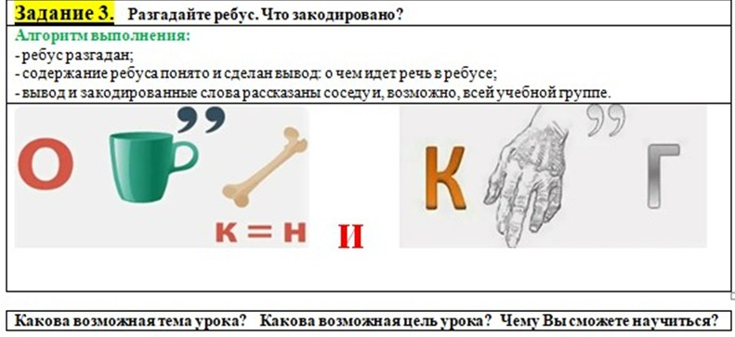

**Снижение положительной мотивации учащихся ведет к снижению успешности и эффективности обучения.**

|  |  |
| --- | --- |
| **Педагог должен понимать, что какими знаниями он ни обладал, какими методиками не владел, без положительной мотивации, без создания ситуации успеха на уроке, такой урок обречен на провал, он пройдет мимо сознания учащихся, не оставив следа в нем.** | C:\Users\Svetlana\Desktop\Скриншот 24-01-2025 211836.jpg |

Учитель математики **Кохия С.Н.**